[Windows下使用Sublime Text 3调试/运行 C/C++ 程序](http://blog.csdn.net/q98842674/article/details/12160617)

系统：Windows 8.1 64bit

软件：Sublime Text 3 Build3065 x86

编译软件：MinGW

1. 下载Sublime Text 3
2. 我用的是流风清音修改的32位版本，64位貌似不稳定。
3. 下载地址：<http://haojian138.blog.163.com/blog/static/212643110201393010438357/>
4. 下载：MinGW。地址：<http://sourceforge.net/projects/orwelldevcpp/files/Compilers/MinGW/MinGW%204.8.1.7z/download>
5. 个人网盘下载地址：<http://pan.baidu.com/s/1qWlvAgs>

http://pan.baidu.com/s/1eQIPZaE

1. 解压MinGW至目标目录，本次安装的解压目录为C:\MinGW
2. 设置环境变量。右击我的电脑，属性-->高级-->环境变量。

  1) 在系统环境变量PATH里添加C:\MinGW\bin（如果里面还有其他的变量，记得添加英文分号;）

    2) 新建LIBRARY_PATH变量，在值中加入C:\MinGW\lib。（标准库位置）

  3) 新建C_INCLUDEDE_PATH变量，值设为C:\MinGW\include。

 PS：以上环境变量中的具体路径请根据本人实际的MinGW安装路径进行设置

1. 测试MinGW是否安装成功。Win+R，运行cmd命令行，在cmd窗口中执行g++ -v，如下显示即为成功；

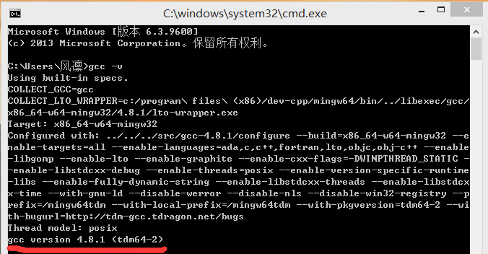

1. 以管理员身份运行sublime text 3,进入菜单工具-🡪编译系统-🡪新编译系统

输入如下内容，并将文件保存为CPP.sublime-build(注意不要修改文件名和大小写)。

{

"cmd": ["g++", "${file}", "-o", "${file_path}/${file_base_name}"],

"file_regex": "^(..[^:]*):([0-9]+):?([0-9]+)?:? (.*)$",

"working_dir": "${file_path}",

"encoding":"cp936",

"selector": "source.c",

"variants":

[

{

"name": "Run",

"cmd": ["cmd","/C","start", "cmd","/c", "${file_path}/${file_base_name}.exe & pause"]

}

]

}

1. 测试。编译之前在工具—>编译系统 选择CPP。自己在SublimeText写一个C++程序，ctrl+b为编译；ctrl+shift+b为编译后在CMD里运行。如下图，中文和英文都正常显示。

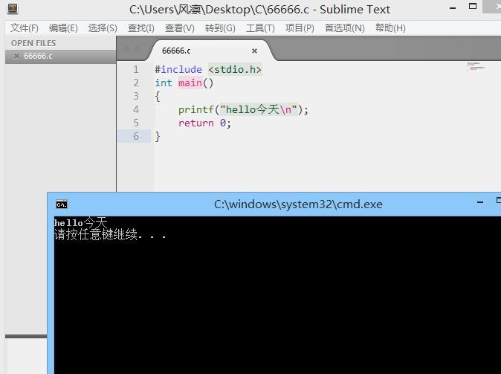

至此，神级代码编辑器，性感无比，程序员必备神器sublime text 3编译运行c代码的教程结束。

这是本人在网上看了好多教程最终综合尝试成功的结果。

如果要用官方版请自行尝试。